Управление образования администрации
Павловского муниципального района
Муниципальное бюджетное общеобразовательное учреждение
средняя школа №6 г.Павлово Нижегородской области

Изучение восприятия оптических иллюзий подростками различных половых групп и различной функциональной асимметрией

Номинация: учебно-исследовательская работа
Секция: «Экология и здоровье человека»
Выполнил ученик 7А класса
Постнов Никита Николаевич (13 лет)
Руководитель: Соснихина Наталья Николаевна,
учитель биологии и экологии

г. Павлово 2018 год
Оглавление:
Введение………………………………………………………………. 3-4 стр.
Основная часть………………………………………………………. 4-17 стр.
1. Оптические иллюзии и их восприятие людьми………..…….. 4-12 стр.
1.1 Оптическая система глаза человека………………………… 4-6 стр.
1.2 Типы оптических иллюзий…………………………………... 6-8 стр.
1.3 Причины возникновения оптических иллюзий…………….. 8-9 стр.
1.4 Применение оптических иллюзий в жизни человека
(архитектура, живопись, реклама, дизайн интерьера и одежды)..9-12 стр.
2. Изучение восприятия оптических иллюзий у подростков
различных половых групп и различной функциональной
асимметрией………………………………………………………….. 13-17 стр.
2.1 Анализ опроса о восприятии оптических иллюзий среди
одноклассников ………………………………………………… 13-17 стр.
2.2 Создание собственных иллюзий…………………………... 17 стр.
Заключение…………………………………………………………. 17-18 стр.
Список литературы………………………………………………… 18 стр.
Приложение

Введение
Видимое не всегда соответствует действительному.
Н. Коперник - астроном, математик

Иногда то, что мы видим, обманчиво, и многое оказывается совсем не тем, чем кажется на первый взгляд. Даже самые простые вещи могут таить в себе самые неожиданные открытия, нужно только присмотреться.
Выражение «обман зрения» в жизни встречается очень часто. К сожалению, наш глаз не самый точный прибор в мире, поэтому и ему свойственно ошибаться. Эти ошибки называют оптическими иллюзиями. Попросту говоря – это неверное представление реальности. Их известно очень большое количество, и все они разные, как и причины, их возникновения.
Актуальность данной работы обусловлена тем, что мы очень мало знаем о причинах возникновения оптических иллюзий, а сталкиваемся с ними в повседневной жизни очень часто. А вместе с тем, изучение иллюзий ведет к пониманию их появления, и возможностью их использования в архитектуре, живописи, рекламе, дизайне интерьеров и одежде.
Цель исследования - изучение особенностей восприятия оптических иллюзий подростками различных половых групп и различной функциональной асимметрией.
Задачи:
- изучить строение глаза и причины возникновения оптических иллюзий;
- познакомиться с видами иллюзий и найти их примеры в жизни;
- провести опрос среди одноклассников и выяснить, как воспринимаются оптические иллюзии ровесниками различных категорий;
- создать собственные оптические иллюзии.
Объект исследования: оптические иллюзии.
Методы исследования: теоретический (анализ литературы и интернет источников по избранной теме) и эмпирический (опрос одноклассников, анализ).
Практическая значимость работы: данный материал может быть использован на уроках биологии, а также на классных часах.
Гипотеза: я считаю, что оптические иллюзии воспринимаются по-разному людьми различных половых групп и функциональной асимметрией.
Основная часть
1. Оптические иллюзии и их восприятие людьми
1.1 Оптическая система глаза человека.
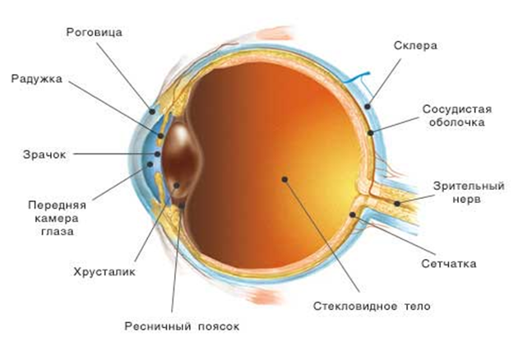 Строение глаза
Орган зрения (глаз) - это важнейший из органов чувств, обеспечивающий человеку 90% информации. Он состоит из глазного яблока и вспомогательного аппарата (глазные мышцы, веки, брови, слезные железы). Глазное яблоко имеет шаровидную форму и покрыто тремя оболочками (наружная, средняя и внутренняя).
В состав наружной оболочки глаза входит прозрачная, выпуклая впереди роговица. Роговица лишена кровеносных сосудов и обладает высокими светопреломляющими свойствами. Преломившись на передней и задней поверхности роговицы, световые лучи проходят беспрепятственно через прозрачную жидкость, заполняющую переднюю камеру, вплоть до радужки.
В состав передней части средней (сосудистой) оболочки глаза входит радужная оболочка (радужка). Она имеет вид диска с отверстием (зрачком) посередине. Зрачок позволяет центрально расположенным лучам продолжить свое “путешествие” внутрь глаза. Периферийно оказавшиеся лучи задерживаются пигментным слоем радужной оболочки. Таким образом, зрачок регулирует величину светового потока на сетчатку и отсеивает боковые, случайные, вызывающие искажения лучи. Далее свет преломляется хрусталиком. Хрусталик - это двояковыпуклая линза. Его функция светопроведение, светопреломление и аккомодация, т. е. наведение фокуса, когда мы переводим глаза с дальних предметов на близкие и наоборот. Таким образом, хрусталик производит более точную дофокусировку. За хрусталиком расположено стекловидное тело, которое распространяется вплоть до сетчатки и заполняет собой большой объем глазного яблока [1].
Лучи света попадают в конечном итоге на сетчатку (внутренний слой оболочки). Сетчатка служит “шарообразным экраном”, на который проецируется окружающий мир. Макула, центральная часть сетчатки, отвечает за высокую остроту зрения, где созданы все условия для восприятия мелких деталей предметов. В сетчатке оптическая информация воспринимается светочувствительными нервными клетками, кодируется в электрические импульсы и передается по зрительному нерву в головной мозг для обработки и сознательного восприятия [2].
Между роговицей и радужной оболочкой глаза располагается передняя камера глаза, между радужкой и хрусталиком - задняя камера глаза. Обе камеры заполнены водянистой жидкостью. Жидкость обеспечивает жизнедеятельность хрусталика, стекловидного тела и роговой оболочки; поддерживает тонус глазного яблока; является одной из преломляющих сред зрительного органа, а также влияет на уровень внутриглазного давления [3].
Зрительный орган человека точно фиксирует форму, цвет и взаиморасположение предметов в пространстве. Это “ворота”, через которые световые сигналы извне поступают в центральную нервную систему. Ошибка в зрительном восприятии, вызванная неточностью процессами зрительного образа (лунная иллюзия, неверная оценка длины отрезков, величины углов или цвета изображённого объекта, иллюзии движения и др.), а также физическими причинами («сломанная ложка» в стакане с водой) и является оптической иллюзией [4].
1.2 Типы оптических иллюзий
В мире существует около 18 типов оптических иллюзий. Я остановлюсь на наиболее распространенных.
Зрительные искажения

Иллюзия Томпсона

На рисунке прямая касательная ко всем кружкам разных радиусов кажется кривой, так как мы невольно уподобляем её верхней криволинейной границе.

Иллюзии восприятия размера
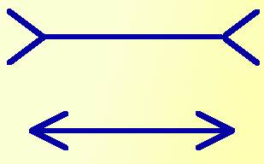
Иллюзия Мюллера-Лайера (1889г.)
Данная иллюзия состоит в том, что отрезок, обрамленный «остриями», кажется короче отрезка, обрамленного «хвостовыми» стрелками.
Иллюзия цвета и контраста
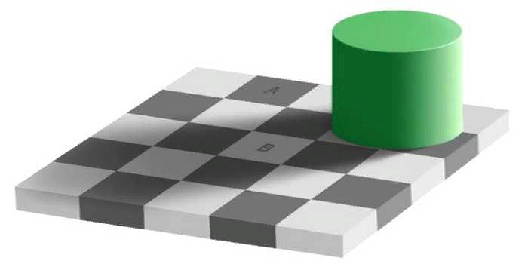
Автор иллюзии Эдвард Адельсон, 1995 г. Белые клетки в тени и черные на свету - одного цвета! Однако глаза этого не замечают.
Иллюзии движения
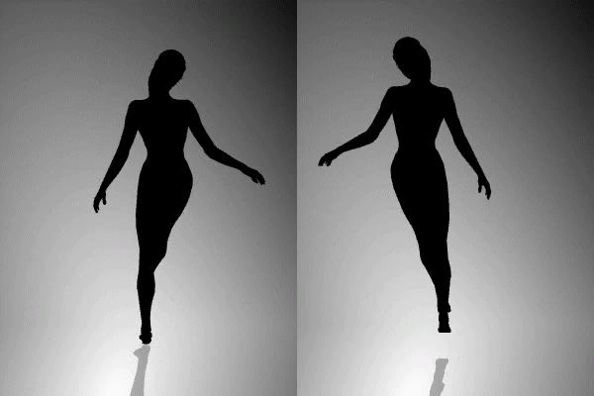
Картинка с вращающимся силуэтом девушки уже давно популярна в мире. Автором иллюзии является японский дизайнер Набоюхи Каяхара (2003г.). Проанализировать иллюзию очень легко. Если вам кажется, что девушка вращается по часовой стрелке, считается, что более развита правая половина мозга. Если же вы считаете, что силуэт девушки вращается против часовой стрелки, то более активной является левая половина мозга [5].

Эффект перцептивной готовности

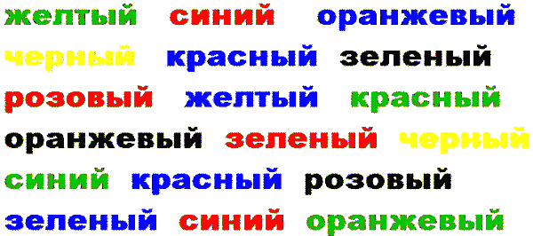
Почему же все-таки, мы испытываем конфликт цвета слова и его значения? Эти вопросом заинтересовался американский психолог Джон Ридли Струп (1935г.) Джон Струп отчетливо показал в своих тестах, что для различных действий мозг задействует определенное полушария. Называя цвет, мы задействуем правое полушария, в то время левое упорно читает само слово! [6].
1.3. Причины возникновения оптических иллюзий.
Причины оптических иллюзий исследуют как при рассмотрении физиологии зрения, так и в рамках изучения психологии зрительного восприятия. В связи с этим выделяются три основных причины возникновения иллюзий:
1. Глаза неверно воспринимают идущий от предмета свет, в результате чего в мозг приходит ошибочная информация.
2. К ошибочному восприятию приводит нарушение передачи информационных сигналов по нервам в головной мозг.
3. Мозг не всегда правильно реагирует на сигналы, приходящие от глаз [7].
Иллюзии зрения возникают из-за ложного суждения о видимом. Иллюзии исчезают при изменении условий наблюдения; выполнении простейших сравнительных измерений; исключении некоторых факторов, мешающих правильному восприятию.
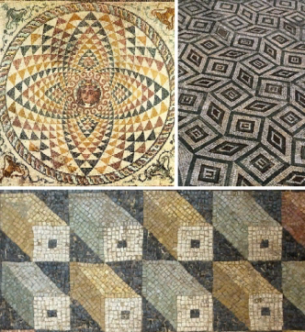
1.4 Применение оптических иллюзий в жизни человека.
Использование оптических иллюзий в архитектуре – прием далеко не новый. Архитекторы древнеримской эпохи работали в основном с камнем. Однако их знаний по оптике было вполне достаточным, чтобы создавать оптические иллюзии на полах в технике мозаики[8].

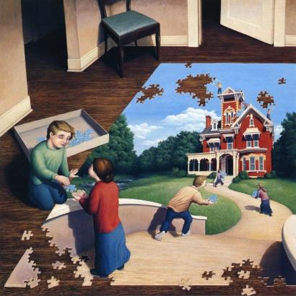
Художники - сюрреалисты применяли оптические иллюзии
при создании своих произведений.
Всемирно известный художник Роб Гонсалвес (1959-2017гг.) так мастерски создавал оптические иллюзии, что порой сложно понять, где заканчивается один мир и начинается другой. Его картина «Незаконченный пазл» — это
Роб Гонсалвес «Незаконченный пазл»

волшебное объединение миров, перетекание объектов из одной ипостаси в другую. Художник намекает нам — все в мире взаимосвязано (реальность и иллюзия)[9].
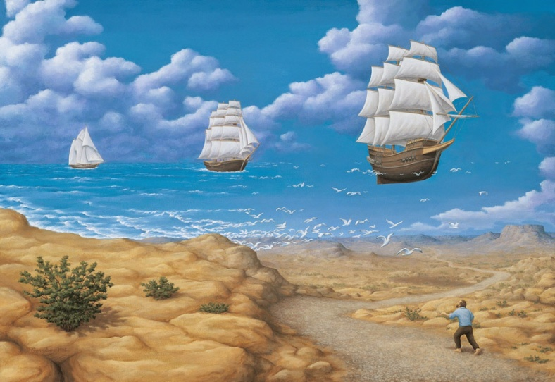
Роб Гонсалвес «В поисках моря»

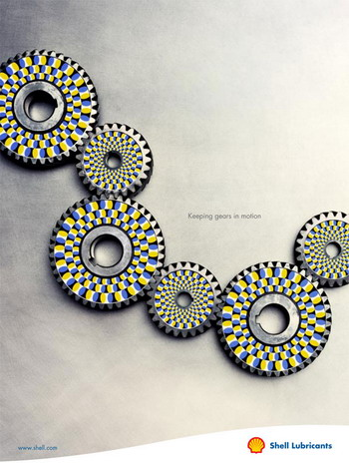
Роб Гонсалвес «Танец воды»
Оптические иллюзии, беспроигрышно привлекающие внимание потребителя, все чаще появляются в журнальной рекламе. WT Amsterdam сделала для компании Shell оригинальный принт. Принт наглядно иллюстрирует слоган: «Поддерживаем шестеренки в движении». Эффект движения: когда бы ни открыл страницу — движение не прекращается, колеса вращаются [10].
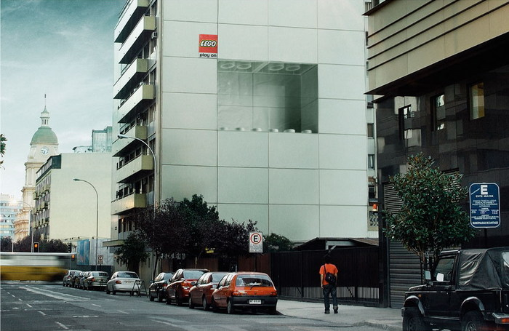
Гран При в номинации Outdoor (наружная реклама) досталось агентству Ogilvy & Mather Santiago (Чили) за работу для компании Silfa (бренд Lego).

При обновлении интерьера помещения дизайнер также прибегает к технике создания оптических иллюзий. В арсенале орудий дизайнера – цветовые, геометрические, световые, зеркальные иллюзии.
Самый распространенный прием – изменение пространства с помощью цвета. Можно зрительно раздвинуть стены, применив светлые, холодные оттенки, или придать интерьеру уют, используя глубокие насыщенные тона.
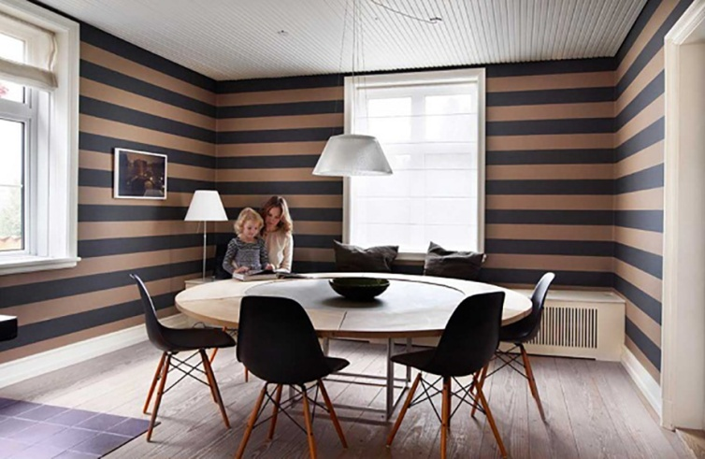
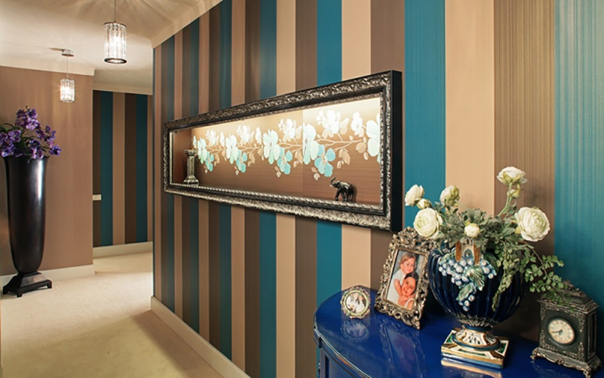
Часто дизайнеры прибегают к геометрическим иллюзиям. Правильно подобранный рисунок может визуально изменить пространство. Например, вертикальные полосы делают помещение выше, зрительно приподнимают потолок. Горизонтальные полоски, наоборот, расширяют пространство, помогают избежать эффекта колодца в небольших помещениях. Поперечные полосы на полу в узком длинном коридоре помогут его расширить.
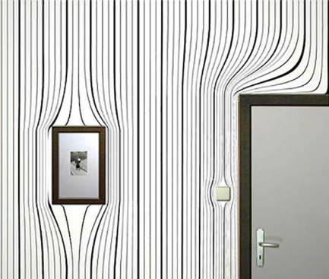
Как интересно смотрятся необычные обои, которые создают эффект подвижности, огибая рисунком предметы[11].
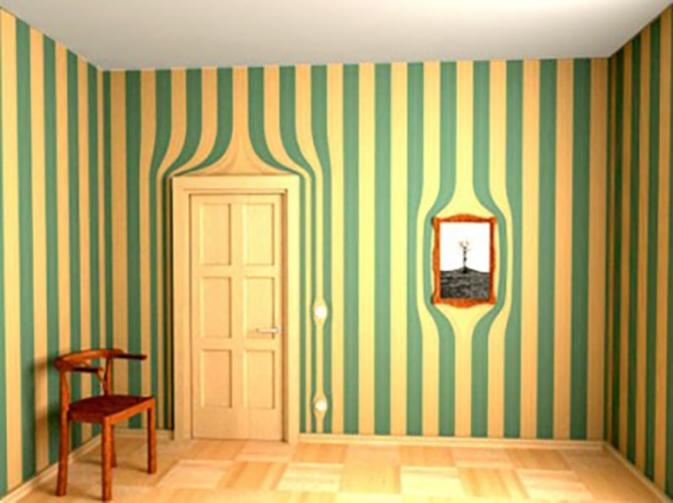
Примером оптической иллюзии в одежде может служить контраст белого и черного цветов.
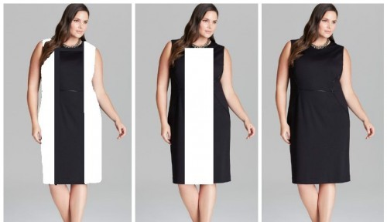
Иллюзия заключается в том, что черное кажется меньше и тоньше белого, «черное стройнит, а белое полнит». Данная иллюзия характеризуется тем, что вертикальная полоска в одежде стройнит и удлиняет фигуру, горизонтальная - придает полноту, укорачивает [12].
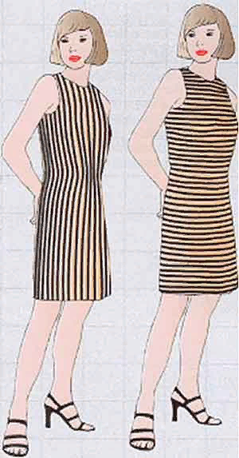
Вертикальные линии в одежде зрительно удлиняют фигуру, подчеркивают стройность. Две параллельные вертикальные линии дают эффект линий, суживающихся к линии низа. Горизонтальные же линии расширяют фигуру, делают ее короче [13].

2. Изучение восприятия оптических иллюзий у подростков
различных половых групп и различной функциональной асимметрией.
2.1 Анализ опроса о восприятии оптических иллюзий среди одноклассников.
Для подтверждения своей гипотезы, мною было проведено тестирование среди одноклассников. Данная работа направлена на исследование объективности восприятия окружающей действительности подростками различных половых групп и различной функциональной асимметрией.
Ребятам 7А класса было предложено в социальной сети Вконтакте, не задумываясь, ответить на вопросы, что они видят на рисунке (Приложение 1). В исследовании принимали участие 28 человек: подростки в возрасте 13 лет. Из них: девочек – 12 (2 левши), мальчиков – 16 (3 левши);
всего: правшей - 20, левшей – 5 (Приложение 2).
Тест № 1: Иллюзия цвета и контраста.
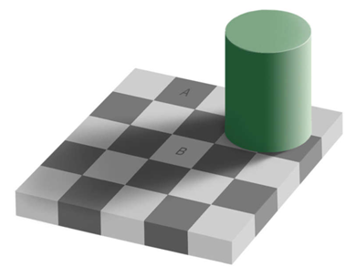
Как вы думаете, какая клетка светлее А или В?
Когда изображение состоит из ярко освещенных и темных областей, то происходит перераспределение света. Темные участки «забирают» часть освещения у светлых. Естественно, это происходит только в нашей голове. Картинка же остается неизменной. На рисунке клетка под буквой А кажется темнее, но в реальности - одинаковые.
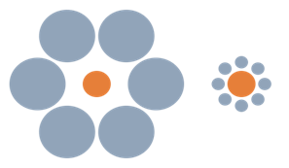
Тест № 1: Иллюзия восприятия размера.
Требуется сравнить средние кружочки в рисунках. Все понимают, что размеры оранжевых кругов одинаковы, но на доли секунды возникает ощущение, что они всё-таки разные. Мозг человека определяет размеры предметов и изображений, исходя из величины смежных объектов, и попадает в ловушку — на фоне крупных синих кругов оранжевый кажется меньшим, чем рядом с маленькими кружками.
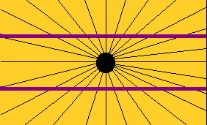
Тест № 3: Иллюзия зрительного искажения.
Требуется определить: являются ли горизонтальные линии в центре параллельными? Это иллюзия известна под названием «иллюзия веера». Расходящиеся веером черные линии зрительно искажают горизонтальные прямые. На самом деле, прямые параллельны.

Тест № 4: Эффект перцептивной готовности
Требуется определить: символ в центре - буква или цифра?

Если рассматривать горизонтальный зрительный ряд, состоящий из букв, в центре будет «В» - к этому наблюдатель подготовлен буквенным рядом. Если смотреть на вертикальный ряд, окажется, что это вовсе не буква, а цифра 13 - к такому решению подтолкнули цифры.
Тест № 5: Иллюзия движения.
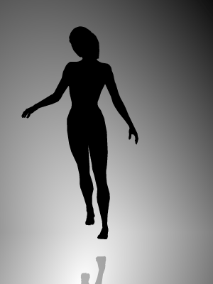
Требуется определить: в какую сторону вращается девушка? Картинка вращающейся девушки - это тест на определение доминирующего полушария мозга. Если человек видит вращение по часовой стрелке — то он логик, т.е. у него больше развито левое полушарие, если против — интуит. Сосредоточившись, можно поменять направление движения девушки. Если легко получается сменить направление вращения, то ваши полушария мозга гармонично уравновешены.
Результаты тестирования:
№ | Задание | Мальчики |  | Девочки
№ | Задание | Правша | Левша | Правша | Левша
1 | Клетки одинаковы по цвету? | 9 | - | 12 | 2
1 | Клетки разные по цвету? | 7 | 3 | - | -
2 | Круги одинаковы по размеру? | 6 | 1 | 11 | 1
2 | Круги разные по размеру? | 10 | 2 | 1 | 1
3 | Горизонтальные линии параллельны. | 12 | 2 | 12 | 2
3 | Горизонтальные линии не параллельны. | 4 | 1 | - | -
4 | В центре буква. | 4 | 2 | 9 | 1
4 | В центре цифра. | 9 | 1 | 2 | 1
4 | В центре и буква, и цифра. | 3 | - | 1 | -
5 | Девушка вращается вправо. | 4 | 1 | 4 | 1
5 | Девушка вращается влево. | - | - | - | -
5 | Девушка вращается в обе стороны. | 12 | 2 | 8 | 1
Обработка результатов:
Тест №1. Опираясь на результат опроса, можно сделать вывод, что мужскому полу, в отличие от женского, труднее различать оттенки цветов (44% мальчиков определили, что клетки разные по цвету). Для левшей, мы видим из результата тестирования, характерна яркость восприятия мира: такие люди при созерцании предметов используют широкую палитру красок (большинство респондентов указали, что клетки разные по цвету).
Тест №2. Девочки чаще опираются на ближнее зрение, поэтому в ходе тестирования практически все установили, что средние круги одинаковые, не обращая внимание на смежные объекты. Мальчики же в большинстве (62%) определили, что размеры кругов разные. Это доказывает, что они опираются на дальнее зрение и смотрят на картинку в целом, не разделяя ее на составные части. Больше половины респондентов - левшей указали на разные круги (60%).
Тест №3. Иллюзия зрительного искажения полностью отсутствует у девочек данной группы респондентов. Но вот среди мальчиков у ⅓ испытуемых данный иллюзорный эффект наблюдается, причем примерно в равных долях среди левшей и правшей.
Тест №4. Человек иногда видит мир не таким, каков он есть на самом деле, а таким, каким хотел бы его увидеть. Он ищет нужную форму, цвет или другое отличительное качество объекта среди представленных во внешнем мире. Как видно из таблицы, большинство мальчиков (56%) увидели здесь цифру 13. Возможно, здесь оказало влияние и то, что у них больше развито логическое мышление, в отличие от девочек, которые увидели букву «В» (75%), потому что у них развито больше абстрактное мышление. Левши-респонденты (60%) определили, что центральный символ - это буква.
Тест №5. Среди респондентов всех категорий наиболее популярный ответ: девушка вращается в обе стороны (мальчики - 75%, девочки - 67%, левши - 60%). Данный факт говорит о способности быстро переключаться и менять свой взгляд на данную иллюзию.
Данное тестирование показало, что люди не могут полностью контролировать то, что они видят и легко поддаются иллюзиям. В моём опросе - это в среднем 52% обучающихся.
2.2 Создание собственных иллюзий
Изучив данную тему, я попробовал свои силы в создании фотографий с оптическими иллюзиями.
На сегодняшний день оптическая иллюзия считается не только одним из методов исследования, обманы зрения считаются полезными для развития и природной тренировки глаз, также оптические иллюзии применяют в жизни еще и как своеобразный, креативный способ самовыражения через художественные произведения, в основном это картины, иллюстрации или же фотографии.
Фотографии с оптическими иллюзиями приобретают свою популярность, создаются специальные выставки, так как это больше относится к искусству, нежели к научной деятельности. Я тоже решил попробовать себя в этом искусстве (Приложение 3).
Заключение
Работая над данной темой, я узнал, что такое оптические иллюзии, рассмотрел их классификации, нашел объяснения данных явлений, понял, где на практике можно встретиться с иллюзиями, придумал свои. Подобные знания помогут лучше понимать природные явления, устройства предметов. Не стоит забывать, что оптические иллюзии сопровождают нас в течение всей жизни, поэтому знание основных их видов, причин и возможных последствий необходимо каждому человеку.
Я пришел к выводу: объекты и явления, которые мы видим, не всегда соответствуют реальности и являются правдой. Проведенный анализ учит нас, что не следует ограничиваться только оценкой на глаз, а нужно подключать логику и производить измерения. Люди не могут полностью контролировать то, что они видят и легко поддаются иллюзии. В моём эксперименте - это 52% обучающихся. Следовательно, моя гипотеза подтвердилась, оптические иллюзии воспринимаются по-разному людьми различных половых групп и функциональной асимметрией.
В результате своей работы, на классном часе я познакомил одноклассников с видами иллюзий; объяснил, почему иллюзии воспринимаются людьми по-разному (Приложение 4).
Список литературы
- Н.В. Чебышев, Г.С. Гузикова, Ю.Б. Лазарева, С.Н. Ларина “Биология.
Новейший справочник.” - М.: Махаон, 2007. - 512., ил.
2. https://clinic-vitalis.ru/nachalnaya-katarakta-osobennosti-bolezni
3. https://mgkl.ru/patient/stroenie-glaza/vodyanistaya-vlaga
4. https://ru.wikipedia.org/wiki/Оптическая_иллюзия
5. http://www.psy.msu.ru/illusion/
6. http://illjuzija.ru/test/effekt-strupa.html
7. https://studwood.ru/1119696/matematika_himiya_fizika/ponyatie_opticheskoy_
8. http://rate1.com.ua/nauka/1760/
9. https://www.adme.ru/tvorchestvo-hudozhniki
10. https://www.liveinternet.ru/users/990017/
11. http://dilna.by/obo-vsem/77-opticheskie
12. https://infoglaza.ru/tsvet-glaz/209
13.https://yandex.ru/images/search?text=иллюзия%20в%20одежде%20горизонтальные%20и%20вертикальные%20полосы&lr=11082

Приложение 1
Опрос «Оптические иллюзии»
Возраст____________________________________________________
Пол_______________________________________________________
Правша/левша _____________________________________________
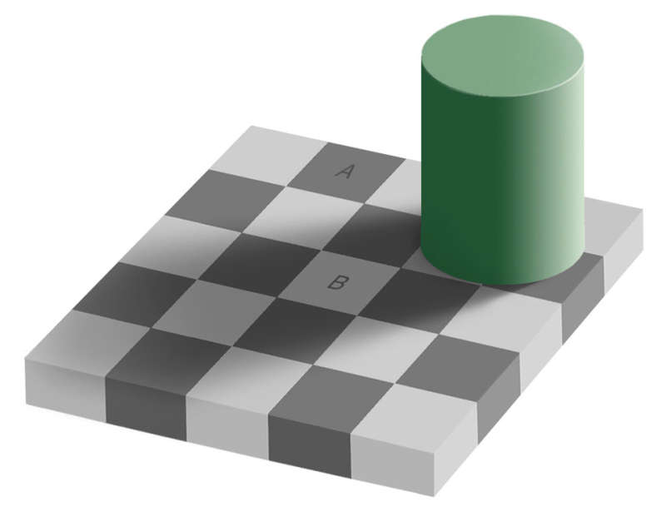

Какая клетка светлее А или В
А
В
Одинаково

Какой кружок больше 1 или 2
1
2
Одинаково

1 2

Являются ли горизонтальные линии в центре параллельными?
Да
Нет

В центре изображена буква или цифра?
Буква
Цифра
И буква, и цифра

В какую сторону вращается девушка?
Вправо
Влево
В обе стороны

Приложение 2
Опрос одноклассников «Оптические иллюзии»
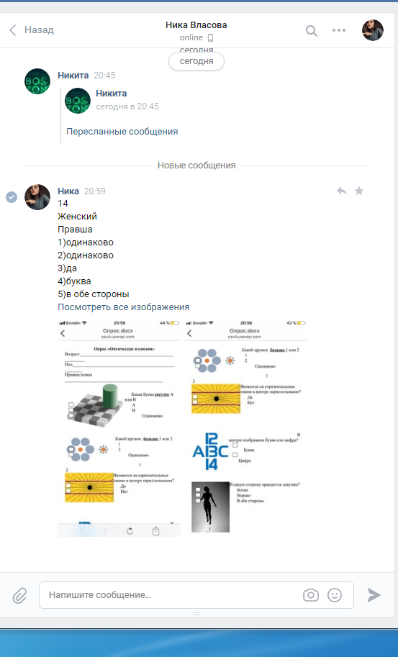
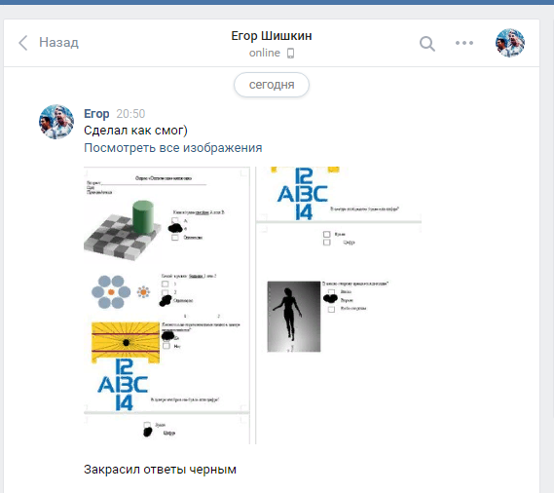

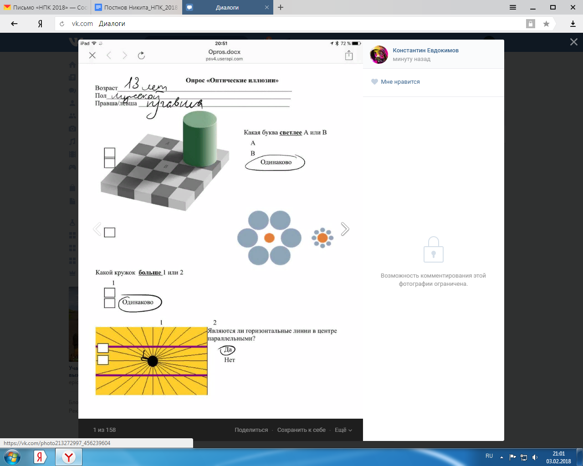
Приложение 3
Созданные оптические иллюзии
